НТУУ «Київський політехнічний інститут»

Міністерство освіти і науки України

Фізико-технічний інститут

**Програмування**

**Лабораторна робота №3**

**Виконала:**

Алієва Марія

Студентка 1 курсу ФТІ

групи ФЕ-81

Код:

Частина А

N = input('N = ')

while type(N) != int:

try:

N = int(N)

except ValueError:

N = input("Enter a number. N = ")

sum = 0

n = 1

#передумова

while n <= N:

sum += (1/(2**n) + 1/(3**n))

n += 1

print(round(sum, 4))

#постумова

sum = 0

n = 1

while True:

sum += (1/(2**n) + 1/(3**n))

n += 1

if not n <= N:

break

print(round(sum, 4))

Частина В

import math

def primnum(N):

num = set(range(1, N))

for i in range(2, int(math.sqrt(N))):

if i in num:

num -= set(range(2*i, N, i))

return num

n = int(input('n = '))

List = list(primnum(n))

for k in List:

print (2**k -1)

Приклад роботи:

Частина А

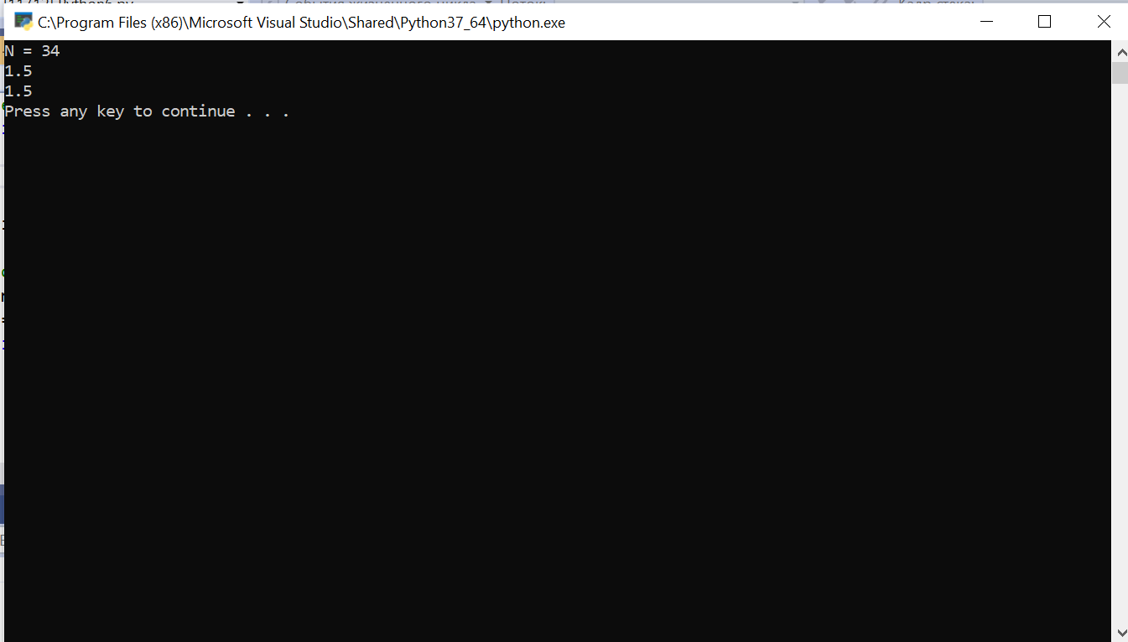

Частина В

